Извещение о наличии оснований для признания жилых домов пустующими, расположенных на территории Зельвенского района, Сынковичского сельского исполнительного комитета в соответствии с Указом Президента Республики Беларусь от 24 марта 2021 г. № 116 «Об отчуждении жилых домов в сельской местности и совершенствовании работы с пустующими домами».

19 июля 2024 г.

№ п/п | Местоположение пустующего дома (фото) | Лица, которым дом принадлежит на праве собственности, в том числе наследники, принявшие наследство, но не оформившие права на жилой дом в установленном законодательством порядке, хозяйственного ведения или оперативного управления, иных лицах, имеющих право владения и пользования этим домом | Размер пустую-щего дома/ площадь | Срок непрожи-вания в жилом доме собственника, иных лиц, имеющих право владения и пользования этим домов (при наличии сведений о них) | Дата ввода в эксплу-атацию пусту-ющего дома | Наименование материала, из которого сделаны стены |  | Этаж-ность/ подзем-ная этаж-ность | Составные  части и принадлежности жилого дома,  в том числе хозяйственные и иные постройки, степень их износа | Земельный участок, в том числе его площадь, вид права, на котором земельный участок предоставлен, ограничения (обременения) прав на него (при наличии) |  | Нахождение в аварийном состоянии, причины нахождения |  |  | Уплата налога на недвижимость, земельного налога, внесение платы за жилищно-коммунальные услуги, возмещение расходов за электроэнергию, выполнение требования законодательства об обязательном страховании строений, принадлежащих гражданам
Сынковичсмкий сельсовет
1 | д.Ярнево ул.Первомайская, д.37  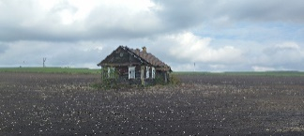 | Касперчик Викентий Петрович  (собственник умер) | размер ‒  4,5 м×8,0 м,  площадь – 36,0 м², | более 10 лет | 1932 |  | дерево | 1/- | - |  | отсутствует информация |  | - | не оплачиваются, не застрахован
2 | д.Ярнево ул.Первомайская д.38  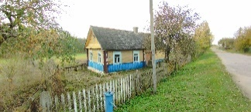 | Латош Александр Николаевич  (собственник умер) | размер ‒  5,5 м×10,0 м,  площадь – 55,0 м² | более 10 лет | 1960 |  | дерево | 1/- | сарай, степень износа – 100% |  | 0,25 га |  | - | не оплачиваются, не застрахован
3 | д.Ярнево ул.Первомайская д.39  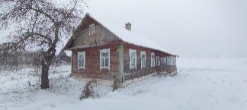 | Чак Мария Ивановна  (собственник умер)  Калинка Мария Алексеевна  (наследник) | размер ‒  6,0 м×7,0 м,  площадь – 42,0 м² | более 10 лет | 1954 |  | дерево | 1/- | сарай, степень износа – 100% |  | отсутствует информация |  | - | не оплачиваются, не застрахован
4 | д. Драповцы д.23  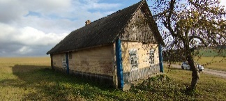 | Воробей Нина Андреевна  (собственник умер) | размер ‒  5,5 м×8,0 м,  площадь – 44,0 м² | более 10 лет | 1950 |  | дерево | 1/- | сарай, степень износа – 100% |  | 0,17 га |  | - | не оплачиваются, не застрахован
5 | д. Драповцы д.36  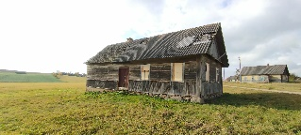 | Ковчун Андрей Степанович | размер ‒  5,0 м×10,0 м,  площадь – 50,0 м² | более 3 лет | 1949 |  | дерево | 1/- | - |  | 0,17 га |  | - | не оплачиваются, не застрахован
6. | д. Ревтовичи, 16  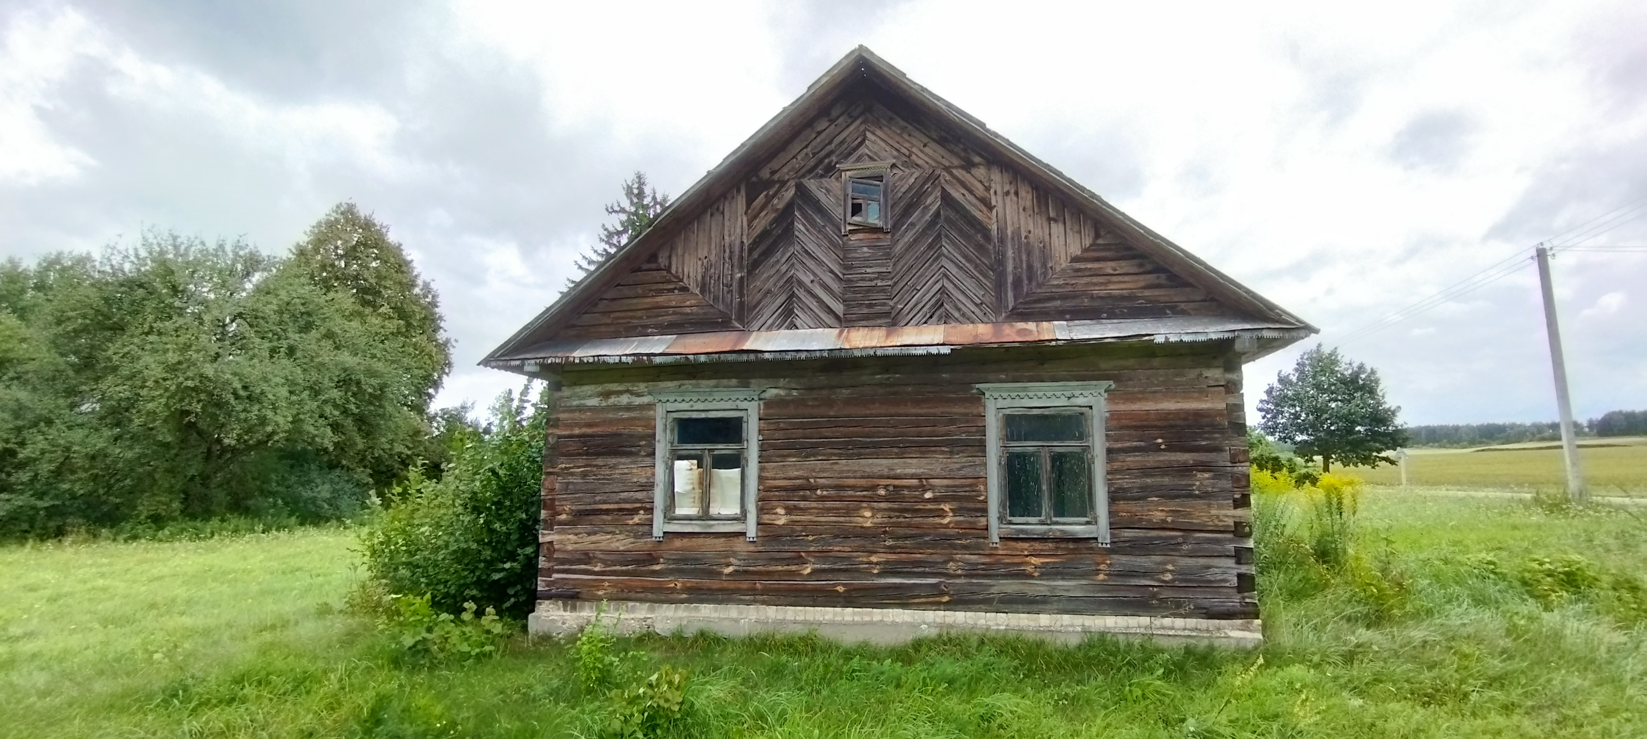 | Мекеня Зинаида Константиновна, Мекеня Георгий Платонович | размер ‒  5,0 м×11,0 м,  площадь – 55,0 м² | более 3 лет | 1960 |  | дерево | 1/- | - |  | 0,20 га |  | - | не оплачиваются, не застрахован
7. | д. Ревтовичи, 15  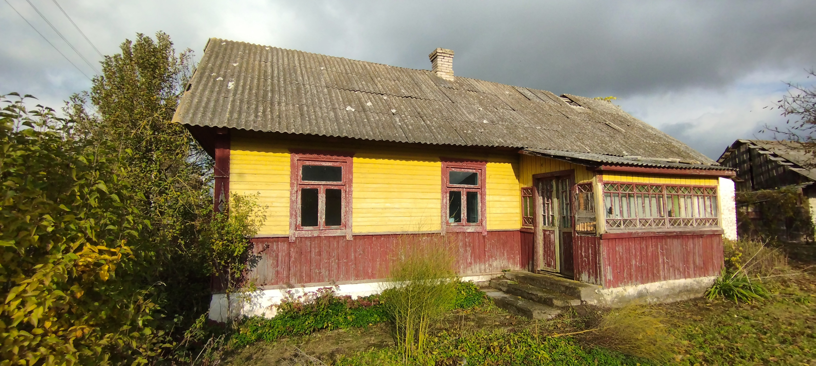 | Жук Нина Константиновна | размер ‒  5,0 м×9,0 м,  площадь – 45,0 м² | более 3 лет | 1927 |  | дерево | 1/- | - |  | отсутствует информация |  | - | не оплачиваются, не застрахован

